ДЕПАРТАМЕНТ ОБРАЗОВАНИЯ АДМИНИСТРАЦИИ КСТОВСКОГО МУНИЦИПАЛЬНОГО ОКРУГА
МУНИЦИПАЛЬНОЕ АВТОНОМНОЕ ОБЩЕОБРАЗОВАТЕЛЬНОЕ УЧРЕЖДЕНИЕ
«АНКУДИНОВСКАЯ СШ»

Исследовательский проект:
Исследование состава воды и остальных ее показателей, выдвигаемых производителем бутилированной воды ООО “Шишкин Лес Торг”.

Выполнили:
ученицы 7 «Д» класса
Арсентиева Татьяна Максимовна, 14 лет
Матюкова Анастасия Игоревна, 13 лет
Научный руководитель:
Тиматкина В.В. учитель химии
+79535764964, timatkina.v@gmail.com

г. Кстово, 2025г
Оглавление
Введение
Глава 1. Анализируемые показатели 4
1.1. Показатель pH 4
1.2. Общая щелочность 5
1.3. Жесткость воды. Содержание ионов Ca и Mg 6
1.4. Хлориды 6
Глава 2. Санитарно-эпидемиологические правила и нормативы 8
2.1. Общие сведения об анализе воды 8
2.3. Нормативные показатели 9
Глава 3. Методы химического анализа 10
3.1. Титрование по щелочности 10
3.2. Хлориды 11
Глава 4. Практическое исследование показателей 11
4.1. pH показатель 11
4.2. Хлориды 13
4.3. Жесткость. Общая, карбонатная, магниевая 13
4.3.1. Общая жесткость 13
4.3.2. Определение кальциевой и магниевой жесткости, и содержания ионов Ca и Mg 14
Заключение
Список используемой литературы
Приложения

Введение
В рамках данного проекта проводится анализ бутилированной воды "Шишкин Лес". Исследование включает в себя практическую часть, где будут проведены лабораторные тесты для определения ключевых показателей качества воды. Полученные результаты будут сопоставлены с данными, заявленными производителем.
"Шишкин Лес" – российский бренд, основанный в 1998 году. Производство расположено в экологически чистой местности, вдали от промышленных зон. Вода добывается из артезианской скважины глубиной 77 метров, находящейся между плотными почвенными пластами, что обеспечивает ее естественную защиту от загрязнений. Благодаря прохождению через эти пласты, вода обогащается природными микроэлементами, сохраняя при этом свою чистоту.

Актуальность проекта заключается в том, что продукция Шишкин Лес пользуется высоким спросом потребителей, а также мной в обычной жизни. Поэтому, я считаю важно знать состав потребляемой продукции, и знать в действительности ли маркировка на этикетках соответствует заявленным показателям.

Цель работы: проверить соответствие заявленных изготовителем на этикетках характеристик изготовляемой продукции.

Задачи:
- Анализ литературы по представленной теме.
- Практическое определение показателей промаркированных на этикетке.
- Создание информационного буклета, с представленной аналитической информацией.

1. Анализируемые показатели

При исследовании состава воды в лабораторных условиях может быть определено более сотни различных химических характеристик. Однако, не все эти параметры имеют значение в каждой конкретной ситуации. Как правило, для оценки качества воды анализируется не более 10-20 ключевых показателей.
1. Органолептические показатели.
2. Интегральные (обобщенные) показатели.
3. Неорганические показатели.
4. Органические показатели.
1.1. Показатель pH.
PH - водородный показатель, определяющий меру активности ионов химического элемента H, то есть водорода в жидкой среде или растворе. Это значение характеризует кислотность в количественном выражении. В воде могут растворяться разнообразные вещества. Среди них есть соединения, которые делятся на два класса:
- Кислоты.
- Основания.
Значения pH воды находятся в диапазоне от 0 единиц до максимальных 14. Оптимальный, нейтральный показатель, «золотая середина» – это 7. При данном значении среда с идеальным кислотно-щелочным балансом. Если pH меньше 7, то раствор считается кислотным, с кислой реакцией. Когда значение выше 7, среда называется щелочной. pH в бутилированной воде «Шишкин лес» составляет 7.6. Этот показатель соответствует норме.
Почему важно знать, какой рН по нормам должен быть у питьевой воды? Потому что при постоянном употреблении внутрь жидкости с сильным смещением водородного показателя в ту или иную сторону можно причинить вред здоровью, ухудшить самочувствие.
Опасно ли для человека значительное повышение pH воды или его сильное понижение? В некоторых случаях отклонения от норм создают угрозу для здоровья или даже для жизни человека. Рассмотрим возможные негативные воздействия:
- Повышенный pH воды может снизить эффективность обеззараживающих средств, используемых в бассейнах. Это чревато размножением патогенных организмов, в том числе являющихся возбудителями инфекций.
- Если норма pH питьевой воды не соблюдена, отклонение может провоцировать проблемы со здоровьем. Закисление крови нарушает процессы доставки кислорода в клетки. Нарушается пищеварение, меняется микрофлора кишечника, снижается иммунитет, уменьшается плотность костей, портится состояние кожи, возникают её покраснение, сухость, раздражение.
- Высокая кислотность воды вызывает разрушение водопроводных труб. Частицы железа и других металлов проникают в жидкость, а вместе с нею в организм. Это чревато отравлениями.
- Кислая или щелочная вода не подходит для полива растений, а также содержания рыб, земноводных или других животных в аквариумах. Из-за нарушенного pH живые существа могут погибать, как и представители флоры.
Количество ионов водорода в растворах способно влиять на активность, физические, биологические и химические свойства нуклеиновых кислот и всех белков, являющихся составляющими тканей человека. Чтобы работа организма была бесперебойной, важно поддерживать постоянный уровень pH-баланса. Влияние pH затрагивает не только здоровье человека. Его изменения также могут негативно влиять на трубы, оборудование – вызывать коррозию металлов, провоцировать формирование налёта на поверхностях.
1.2. Общая щелочность.
Общая щелочность воды – это мера ее способности нейтрализовать кислоты. Проще говоря, она показывает, сколько кислоты может поглотить вода, прежде чем ее кислотность (pH) начнет заметно меняться. Этот показатель напрямую связан с уровнем pH воды. Когда pH воды составляет 7,0 или выше (то есть вода нейтральная или щелочная), ее щелочность обусловлена наличием в ней растворенных веществ, которые способны "поглощать" кислоту. Щелочность тесно связана с содержанием углекислого газа в воде и зависит от ее pH.
Три основных иона в воде, которые способствуют щелочности:
- Гидрокарбонат (HCO₃⁻)
- Карбонат (CO₃²⁻)
- Гидроксид (ОН⁻)
Как определить щелочность воды?
Существует несколько способов определения щелочности воды:
- Титрование
- Колориметрия
- Тест-полоски и наборы для тестирования

1.3. Жёсткость воды. Содержание Ca и Mg.

Жёсткость воды - совокупность ее химических и физических свойств, связанных с содержанием в ней растворённых солей щёлочноземельных металлов, главным образом, Ca и Mg.
Степень жесткости зависит от наличия в воде солей Ca и Mg (соли жесткости) и измеряется в миллиграмм — эквиваленте на литр (мг-экв/л).
Вода с большим содержанием солей называется жёсткой, с малым содержанием - мягкой.
По величине общей жёсткости различают:
- мягкую воду (до 2 мг-экв/л),
- воду средней жёсткости (2-10 мг-экв/л),
- жёсткую воду(более 10 мг-экв/л).
С 1 января 2014 года в России введен межгосударственный стандарт ГОСТ 31865-2012 «Вода. Единица жесткости». По новому ГОСТу жесткость выражается в градусах жесткости (°Ж). 1 °Ж соответствует концентрации щелочноземельного элемента, численно равной 1/2 его миллимоля на литр (1 °Ж = 1 мг-экв/л).
По величине общей жёсткости различают воду:
- мягкую (до 2 °Ж);
- средней жёсткости (2-10 °Ж);
- жёсткую (более 10 °Ж).
Способы устранения жесткости воды:
- Термоумягчение.
- Реагентное умягчение.
- Электродиализ – основан на удалении из воды солей под действием электрического поля.
- Дистилляция – полностью очищает воду от солей.
1.4. Хлориды.

Хлориды представляют собой обширный класс химических соединений, являющихся солями хлороводородной (соляной) кислоты с формулой HCl. Хлориды в воде - это соли, образующиеся при реакции соляной кислоты с катионами металлов. Большинство из них хорошо растворимы в воде. Наиболее распространенными в природных водах являются хлориды кальция, магния и натрия. Их присутствие обусловлено естественными геологическими процессами.
Уровень содержания хлоридов и хлорид-анионов в воде является ключевым показателем ее пригодности для различных целей: питьевого водоснабжения, сельского хозяйства и промышленных нужд.
Согласно государственным стандартам (СанПиН 2.1.4.1074-01 для централизованных систем питьевого водоснабжения), допустимое содержание хлоридов в воде централизованных систем не должно превышать 350 мг/л. Однако, рекомендованный уровень для питьевой воды составляет 200 мг/л. Разница между этими показателями подчеркивает важность очистки воды в домашних условиях.
Исторически замечено негативное воздействие высоких концентраций хлоридов в воде на здоровье. Превышение допустимых норм может привести к:
* Раздражению слизистых оболочек, глаз и кожи.
* Нарушению работы дыхательных путей.
* Дисбалансу водно-солевого обмена и проблемам с пищеварительной системой, вызывая отечность.
* Нарушению функционирования мочеполовой системы.
* Изменениям в кровеносной системе.
* Повышенной нагрузке на почки и сердце.
* Повышению артериального давления.
* Обострению сердечно-сосудистых заболеваний
* Разрушение металлов
* Накипь
* Повреждение инфраструктуры
Наиболее надежный путь установления уровня хлоридов в воде — проведение лабораторных исследований образца. Это возможно двумя путями: вызвать квалифицированного сотрудника домой или самому доставить образец в аккредитованную компанию для тестирования содержания хлоридов. Самостоятельно доставляемый материал рекомендуется защитить от влияния температуры и солнечного света, пропустив жидкость из крана около 5-10 минут и набрав её слабой струёй по внутренней стороне чистой бутылки объемом 1,5-2 литра, промытой заранее той же водой. Разработаны государственные стандарты, определяющие методики измерения количества хлоридов в водных ресурсах. Так, стандартизация способов оценки концентраций хлоридов предусмотрена ГОСТ 4245-72, основанная на методике титрования, при которой измеряемый объем раствора взаимодействует с реактивом до завершения химической реакции. Определение объема хлор-иона производится посредством титрометрического метода, позволяющего выявить точное количество присутствующих ионов хлора.
Анализ воды на содержание хлоридов возможен и дома. Характерные признаки повышенного уровня хлоридов проявляются следующим образом:
вода приобретает соленый привкус, что сигнализирует о превышении норм натрий-хлорида;
при горьком вкусе вероятно увеличение содержания кальций-хлоридных соединений.
Присутствие избытка хлоридов отрицательно сказывается на человеческом организме, работоспособности техники и долговечности водопроводных сетей. Своевременное выявление уровня хлор-ионов и установка эффективных фильтров для очистки становится необходимым условием предотвращения негативных последствий.

2. САНИТАРНО-ЭПИДЕМИОЛОГИЧЕСКИЕ ПРАВИЛА И НОРМАТИВЫ.

2.1. Общие сведения об анализе воды.
Лаборатории, занимающиеся исследованием качества воды, используют стандартные методики химического анализа, применяемые в различных областях науки и промышленности. Перечислим лишь некоторые из них.
- Методы органолептического исследования. Эти способы предполагают оценку свойств воды органами чувств человека. Так, цветность определяют путем сравнения окраски жидкости, помещённой в прозрачный стакан, с цветом белого листа бумаги. Вода признаётся чистой, если сквозь неё бумага сохраняет белый оттенок. Прозрачность устанавливают путём визуального контроля текста через стекло специально предназначенного сосуда. Если надпись становится неразличимой при толщине водного столба меньше трёх сантиметров, значит, жидкость недостаточно прозрачна. Запах оценят специалисты по шкале баллов, основываясь на собственном восприятии.
- Весовой анализ (гравиметрия). Этот способ представляет собой важный инструмент количественного анализа, заключающийся в тщательном замере массы определённого компонента. Исследуемый элемент осаждают в форме труднорастворимого соединения стабильного состава.
- Хроматографический анализ. Способ хроматографии предполагает перемещение зон вещества вдоль слоя адсорбирующего материала в результате последовательных процессов адсорбции и десорбции. Благодаря этому удаётся разделить компоненты смеси на отдельные составляющие, позволяя определить содержание органических загрязнений в воде.
- Метод титрования (титриметрия). Здесь измеряют объём реагента, требуемого для вступления в реакцию с искомым веществом согласно химическим уравнениям процесса. Титрование подходит для обнаружения широкого спектра примесей в водных растворах.
Испытания должны проводиться на проверенном оборудовании, внесенном в Государственный реестр средств измерений.
В рамках каждого метода химического анализа существует ряд специальных методик, предназначенных именно для работы с водой и зачастую — на конкретном оборудовании.

2.2. Нормативные показатели.
Требования гигиены к качеству воды в системах централизованного водоснабжения населения. Обеспечение качества" (сокращенно - Санитарные нормы) определяет санитарные критерии качества питьевой воды, а также устанавливает порядок мониторинга качества воды, поставляемой централизованными водопроводными системами городов и поселений.
Вода для питьевых целей обязана отвечать требованиям безопасности относительно инфекционных заболеваний и радиоактивности, быть безопасной по содержанию химических веществ и обладать приятными сенсорными характеристиками. Показатели качества питьевой воды обязаны соответствовать установленным санитарным нормам непосредственно перед подачей её в разводящую систему, а также в местах забора из наружных и внутренних водопроводных линий. Эпидемиологическая безопасность питьевой воды характеризуется выполнением установленных стандартов по бактериальным и паразитарным параметрам, изложенным в специальном приложении документа.
Для контроля качества воды разработаны следующие межгосударственные и национальные стандарты (здесь мы приведем лишь ограниченный перечень):
- ГОСТ Р 51232-98 «Вода питьевая. Общие требования к организации и методам контроля качества»;
- ГОСТ 32220-2013 «Вода питьевая, расфасованная в емкости. Общие технические условия»;
- ГОСТ Р 54316-2011 «Воды минеральные природные питьевые. Общие технические условия»;
- ГОСТ 31952-2012 «Устройства водоочистные. Общие требования к эффективности и методы ее определения»;
- ГОСТ Р ИСО 24510-2009 «Деятельность, связанная с услугами питьевого водоснабжения и удаления сточных вод. Руководящие указания по оценке и улучшению услуги, оказываемой потребителям»;
- ГОСТ Р ИСО 24512-2009 «Деятельность, связанная с услугами питьевого водоснабжения и удаления сточных вод. Руководящие указания для менеджмента систем питьевого водоснабжения и оценке услуг питьевого водоснабжения»;
- СанПиН 2.1.4.1116-02 «Питьевая вода. Гигиенические требования к качеству воды, расфасованной в емкости. Контроль качества»;
- СанПиН 2.1.4.1074-01 «Питьевая вода. Гигиенические требования к качеству воды централизованных систем питьевого водоснабжения. Контроль качества. Гигиенические требования к обеспечению безопасности систем горячего водоснабжения»;
- СанПиН 2.1.4.1074-01 «Питьевая вода. Гигиенические требования к качеству воды централизованных систем питьевого водоснабжения. Контроль качества. Санитарные правила и нормы»;
- СанПиН 2.1.4.1175-02 «Гигиенические требования к качеству воды нецентрализованного водоснабжения. Санитарная охрана источников» и др.

3. Методы химического анализа.

3.1. Титрование по щелочности.
Щелочность играет значительную роль в различных отраслях, начиная от производства питьевой воды и напитков, заканчивая обработкой котлового теплоносителя, охлаждением оборудования и очисткой канализационных
- Высокая щелочность может снизить токсичность тяжелых металлов за счет присутствующих гидрокарбонатов и карбонатов, которые удаляют металлы из раствора.
- В природе слабощелочные водоёмы оказываются восприимчивыми к воздействию кислотных загрязнителей, способных снижать рН воды до значений, опасных для обитающих там амфибий, рыбы и микроскопических животных.
- Щелочность важна для поддержания устойчивого уровня рН, облегчающего процесс анаэробного разложения отходов при очистке сточных вод.
Щелочность определяют титрованием сильной кислотой в присутствии индикаторов фенолфталеина и метилоранжа. При титровании с фенолфталеином протекают реакции нейтрализации гидроксильных и карбонатных ионов с образованием воды и гидрокарбонатов по уравнениям.
По существующим санитарным стандартам ограничений по уровню общей щелочности не предусмотрено. Величина щелочности природных ресурсов главным образом обусловлена содержанием карбонатов и гидрокарбонатов, а в высокоцветных водах дополнительно влияет концентрация гуматов — продуктов распада органических веществ почвы и донных осадков.
Таким образом, принято выделять три типа щелочности природных вод: общую, обусловленную гидрокарбонатами, и специфически связанную с наличием гумусовых соединений.
Определение общей щелочности. Общая щелочность выражается в мг-экв кислоты, необходимой для нейтрализации ее до значения рН = 4, что достигается титрованием пробы воды 0,1 Н соляной кислотой с индикатором метиловым оранжевым. В коническую колбу на 250 мл мы поместили мерным цилиндром 100 мл исследуемой воды Шишкин Лес, добавили три капли раствора метилового оранжевого и титровали 0,1 Н раствором HCl до перехода окраски индикатора из желтой в золотисто-розовую.
3.2. Хлориды.

Хлориды по общему содержанию в природных водах занимают одно из первых мест среди анионов. Содержание их колеблется от десятых долей до тысячи и более миллиграммов на литр. Это преобладающие ионы в водах с высокой степенью минерализации. При концентрации хлоридов более 300 мг/дм3 вода приобретает солоноватый привкус. Кроме того, хлориды усиливают коррозию железа в воде вследствие образования хорошо растворимого хлорида железа.
В коническую колбу на 250 мл мы отмерили мерным цилиндром 100 мл исследуемой воды Шишкин Лес, добавили две капли фенолфталеина. При появлении розовой окраски прибавили по каплям 0,1 Н раствор Н2SO4 до обесцвечивания. В отсутствие окраски нейтрализуют пробу 0,1 Н раствором NaOH до появления розовой окраски, не исчезающей при перемешивании. К подготовленной пробе приливают 2 мл 10 % раствора хромата калия. Раствор титруют 0,03 Н раствором азотнокислого серебра до появления грязно-розовой окраски.

- ПРАКТИЧЕСКОЕ ИССЛЕДОВАНИЕ ПОКАЗАТЕЛЕЙ.

4.1. PH показатель.
Колориметрическое определение рН по универсальной индикаторной бумаге.
На индикаторную бумагу стеклянной палочкой нанесли одну каплю исследуемой воды и сравнили полученную окраску со шкалой сравнения, каждому цвету которой соответствует определенное значение pH. Промежуточные оттенки устанавливали ориентировочно. Результаты определения округляли до 0,5 и считали приближенными.
Электрометрическое определение рН с помощью датчика лаборатории Levenguk.
Для того чтобы включить прибор, нужно нажать кнопку включателя и удерживать ее в течение 1–2 секунд. В химический стакан вместимостью 100 мл мы налили тщательно перемешанную анализируемую воду Шишкин Лес, опустили поворотный столик, заменили стакан с дистиллированной водой стаканом с исследуемым раствором и возвратили столик в начальное положение. После установления стабильных показаний подсчитали результат измерения с дисплея, расположенного на лицевой панели иономера. После окончания измерения заменили стакан с исследуемой водой стаканом с дистиллированной водой. Электроды и термометр перед и после каждого погружения в используемый раствор необходимо промывать дистиллированной водой и удалять ее остатки фильтровальной бумагой. Между определениями и по окончании работы с прибором электроды должны оставаться погруженными в стакан с дистиллированной водой.
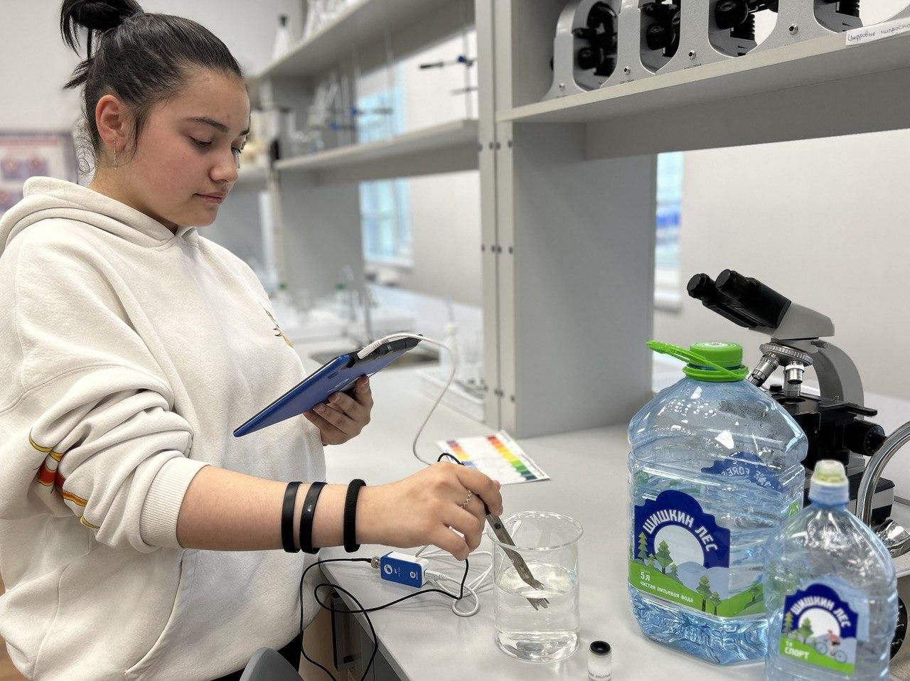
рис.1 Определение водородного показателя с помощью датчика ph.

Методы исследования | Показатель pH
Колориметрическое определение | 7.7
Электрометрическое определение | 7.5

Вывод: С учетом проведенных диагностик можем сделать вывод, что средний показатель pH в бутилированной воде «Шишкин лес» составляет 7.6. Этот показатель соответствует норме.

4.2 Хлориды.

В коническую колбу на 250 мл мы отмерили мерным цилиндром 100 мл исследуемой воды Шишкин Лес, добавили две капли фенолфталеина. При появлении розовой окраски прибавили по каплям 0,1 Н раствор Н2SO4 до обесцвечивания. В отсутствие окраски нейтрализуют пробу 0,1 Н раствором NaOH до появления розовой окраски, не исчезающей при перемешивании. К подготовленной пробе приливают 2 мл 10 % раствора хромата калия. Раствор титруют 0,03 Н раствором азотнокислого серебра до появления грязно-розовой окраски.
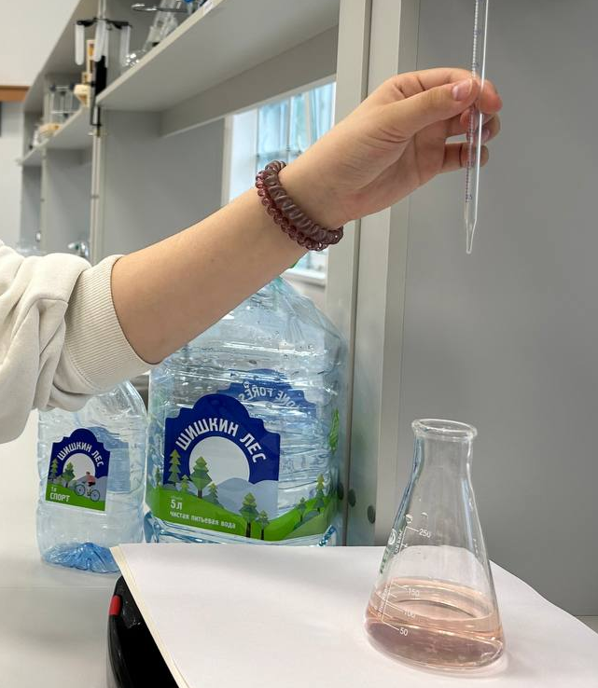
рис.2 Определение содержание хлорид ионов.

Вывод:
В результате лабораторных опытов, можно сделать вывод, что при очищении воды «Шишкин лес» не используется хлор и его соединения. В продукции «Шишкин лес» имеются хлориды 21.8 мг/л (погрешность +-2.6), при норме: <250, что говорит нам о соответствии с заявленными показателями на этикетке.

4.3 Жесткость. Общая, карбонатная, магниевая.
4.3.1. Общая жесткость.
Эксперимент по определению жесткости проводили следующим образом. К 100 мл исследуемой воды добавляли 5 мл буферного раствора, индикатор «хромоген чёрный», при этом появлялась розовая окраска. Далее проводили титрование раствором Трилона Б до голубой окраски.
В результате исследования было получено, что исследуемая вода имеет жёсткость 1,7 мг-экв/дм , что является нормой (норма – до 7 мг-экв/дм3). Общую жесткость воды (Жо) (в мг-экв/дм3) вычисляют по формуле:
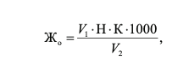
где V1 — количество раствора трилона б, израсходованное на титрование, мл; н — нормальность раствора трилона б; к — поправочный коэффициент к нормальности трилона б; V2 — объем воды, взятой для определения, мл.
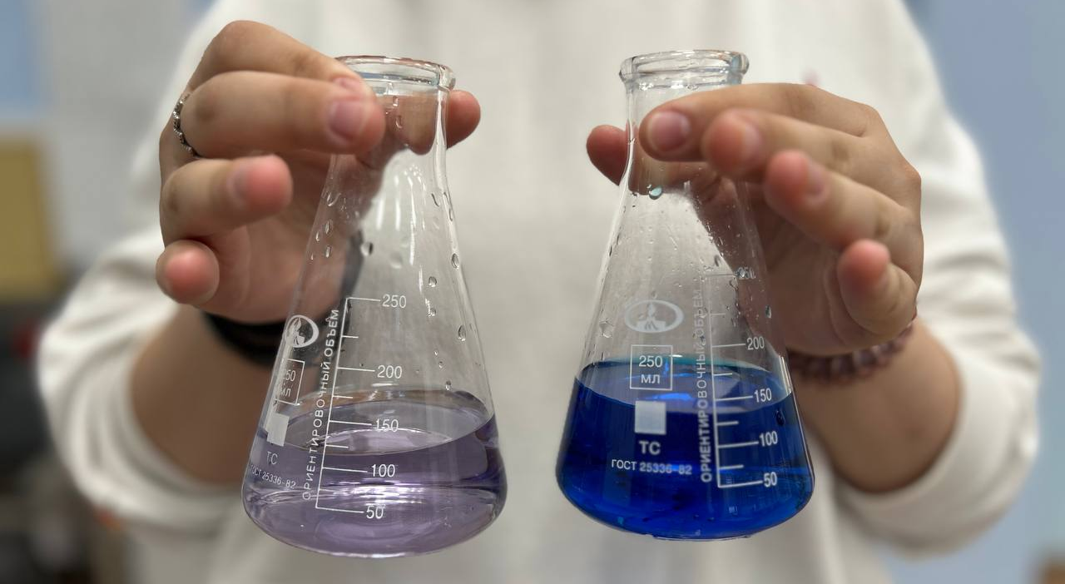
рис.3 Визуальные результаты определение жесткости методом титрования.

4.3.2. Определение кальциевой и магниевой жесткости и содержания ионов кальция и магния.
В коническую колбу на 250 мл отмеряют цилиндром 100 мл исследуемой воды. прибавляют 2 мл 10 % раствора NaOH и 0,2 г смеси индикатора мурексида. После добавления индикатора раствор приобретает розовую окраску. Пробу титруют 0,05 н раствором трилона б до появления сине- фиолетовой окраски.
Кальциевую жесткость (Жса) (в мг-экв/дм3) вычисляют по формуле:
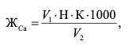
где V1 — объем раствора трилона б, пошедший на титрование, мл; н — нормальность раствора трилона б; к — поправочный коэффициент концентрации раствора трилона б; V2 — объем воды, взятой для определения, мл.
Магниевую жесткость (ЖMg) (в мг-экв/дм3) вычисляют как разность между общей и кальциевой жесткостью исследуемой воды:
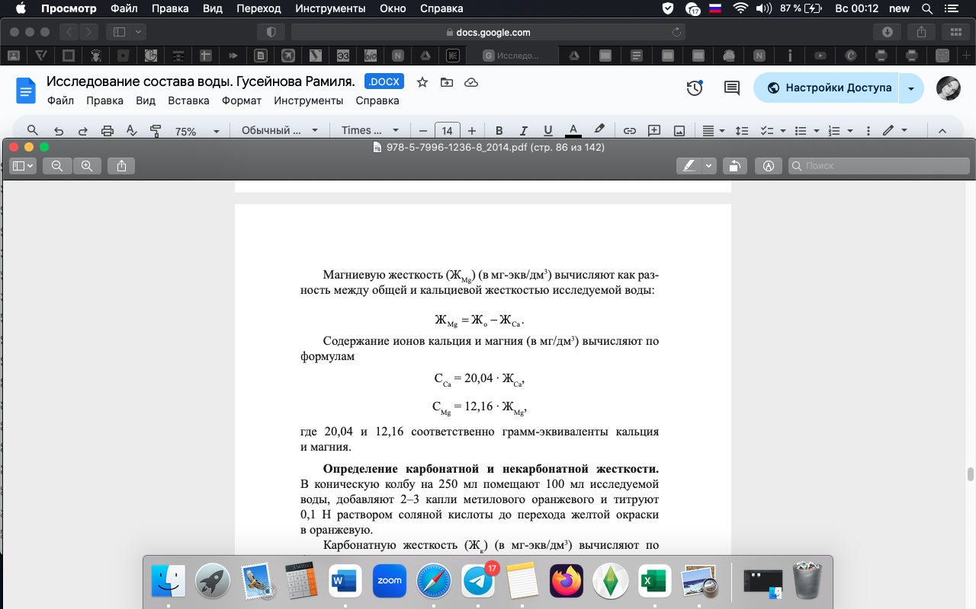
Содержание ионов кальция и магния (в мг/дм3) вычисляют по формулам
где 20,04 и 12,16 соответственно грамм-эквиваленты кальция и магния.
Вывод: По результатам опыта жесткость воды 1,7 мг-экв/дм, это соответствует норме, норма: 1.5-7. Содержание Mg 5 мг/л, норма: 5-65. Содержание Ca 20 мг/л, норма: 20-200. Вывод по практическим исследованиям представлен в виде сравнительной таблицы (Приложение 2)

Заключение
По результатам исследования можно сделать вывод, что Вода «Шишкин Лес» соответствует требованиям СанПин «Питьевая вода» и СанПин «Питьевая вода. Гигиенические требования к качеству воды, расфасованной в емкости». Экологически чистая вода «Шишкин Лес» подходит для ежедневного применения без ограничений и без дополнительных рекомендаций врачей.

Список используемой литературы

1. Аксенов, В.И., Ушакова Л.И., Ничкова И.И. Химия воды. Екатеринбург : Изд-во Урал. ун-та, 2014.
2. Гандурина, Л.В., Квитка Л.А. Практикум по химии воды. Москва : Московский гос. ун-т природообустройства, 2012.
3. Попов, А.Ю. Санитарно-эпидемиологические правила и нормативы. — 2020.
4. Тюкавкина, Н.А. Органическая химия. — 2008.
- https://cone-forest.ru/about/

Приложение 1

Фотографии с практической части

рис.1 Определение водородного показателя с помощью датчика ph.
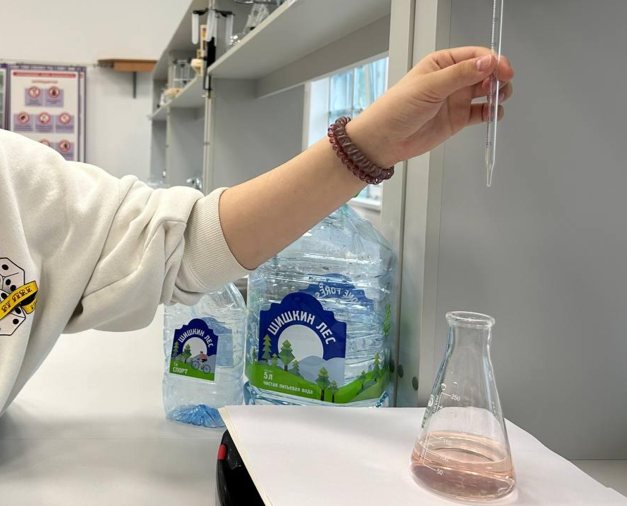

рис.2 Определение содержание хлорид ионов.
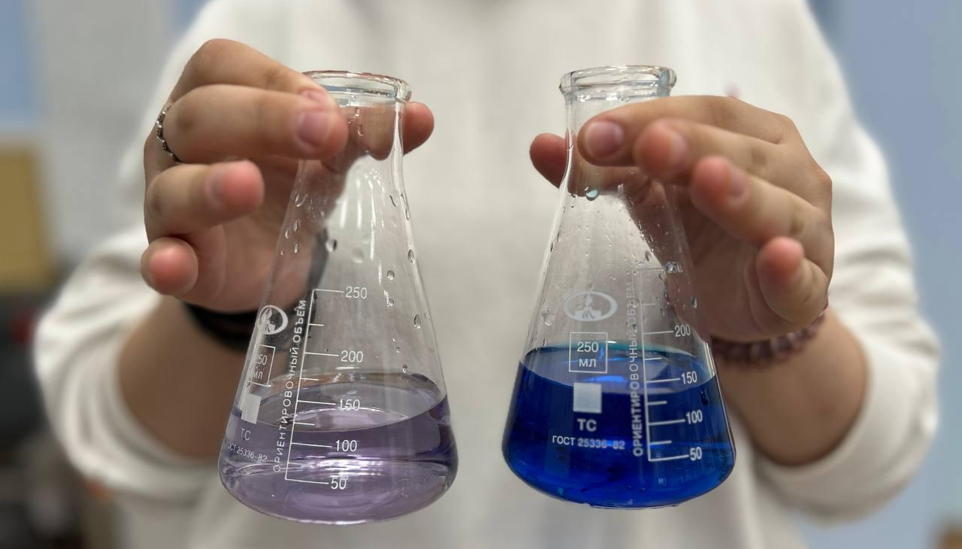
рис.3 Визуальные результаты определение жесткости методом титрования.

Приложение 2

Сравнительная таблица по анализируемым показателям

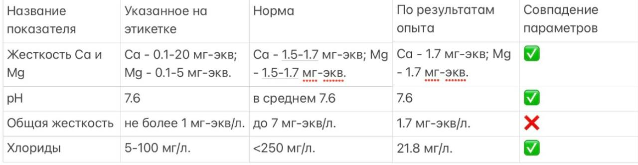

Приложение 3

Продукт проекта “Информационный буклет”

